**Laporan Tugas Akhir Project Pembuatan Web PHP MYSQL**

**Pemesanan Sepatu**



**Nama : Raka Fabian Farrel**

**Kelas : XI Rpl 1**

**Absen : 28**

**Tujuan :**

* Agar mempermudah *admin* untuk menyampaikan informasi Pemesanan sepatu kepada pembeli.
* Agar dapat mempermudah ***admin*** dalam menyimpan data pembelian sepatu.

**Hasil :**

1. Halaman Utama User

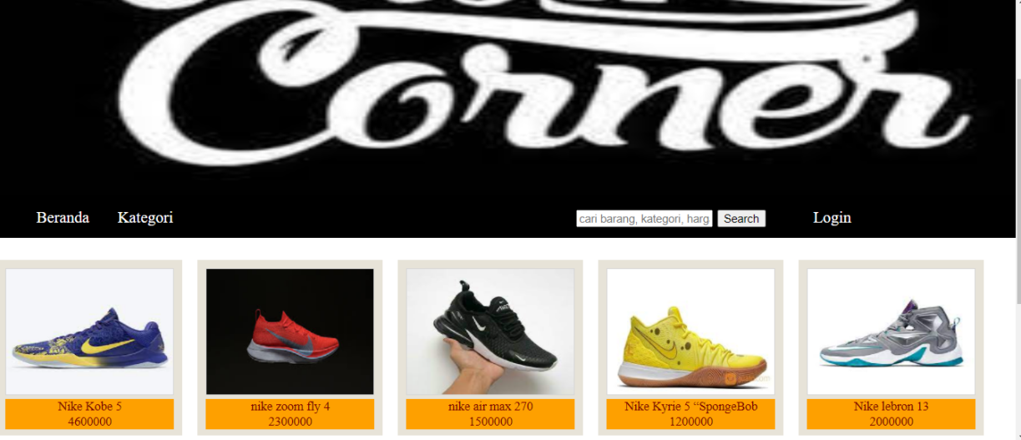

Gambar di atas adalah menu halaman utama user pada saat baru pertama kali membuka website.

1. Registrasi User

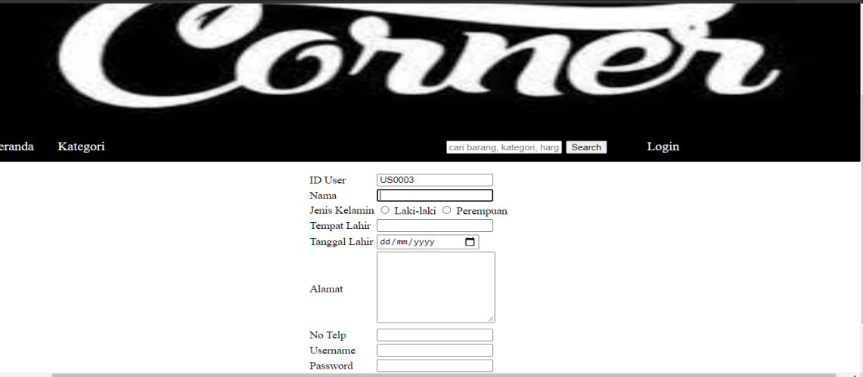

Jika user belum mempunyai akun,user bisa registrasi dengan mengisi kolom nama,jenis kelamin,tempat lahir,alamat,no telephone,user name,password dan submit maka user bisa langsung login.

1. Halaman Login User

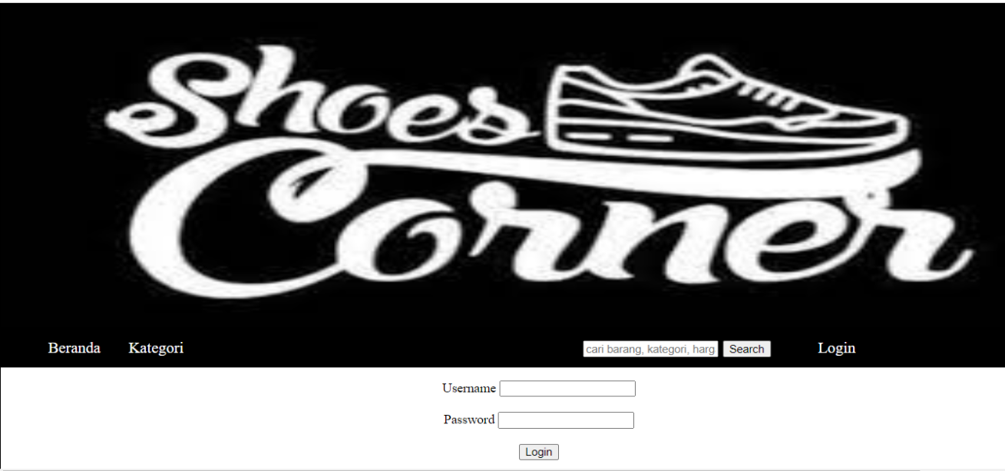

Pada halaman ini user akan login dengan memasukan user name dan password.

1. Home User Ketika Sudah Login

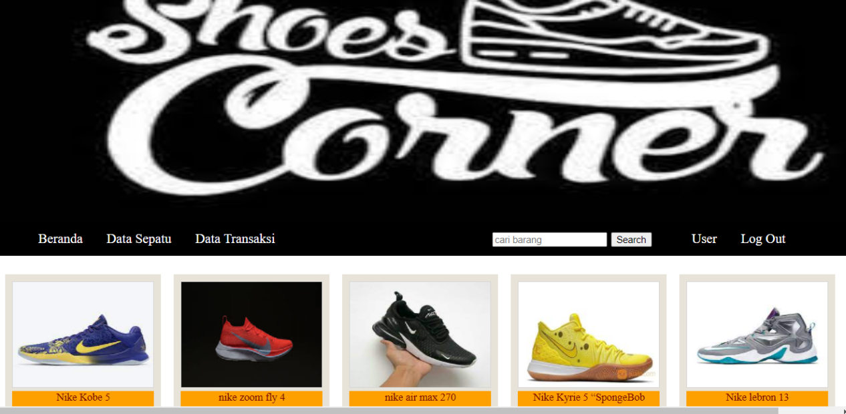

Pada gambar diatas adalah merupakan halaman user ketika selasai login.Pada halaman diatas ada data gitar dan data transaksi.Kemudian anda juga bisa mencari data,log out.

1. Halaman Data Sepatu

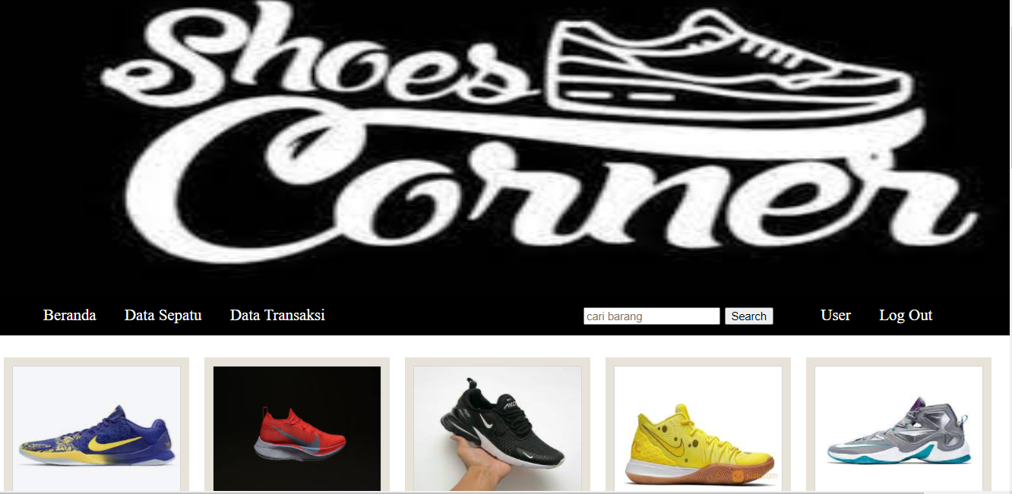

Pada halaman ini berisi data-data Sepatu.

1. Data Pemesanan user

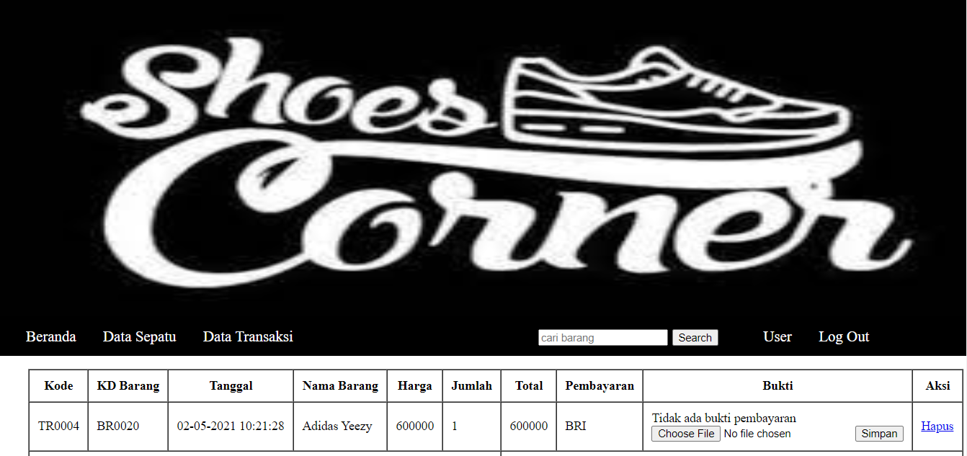

Pada data pemesanan,menampilkan semua barang yang user akan pesan.

1. Data Transaksi User

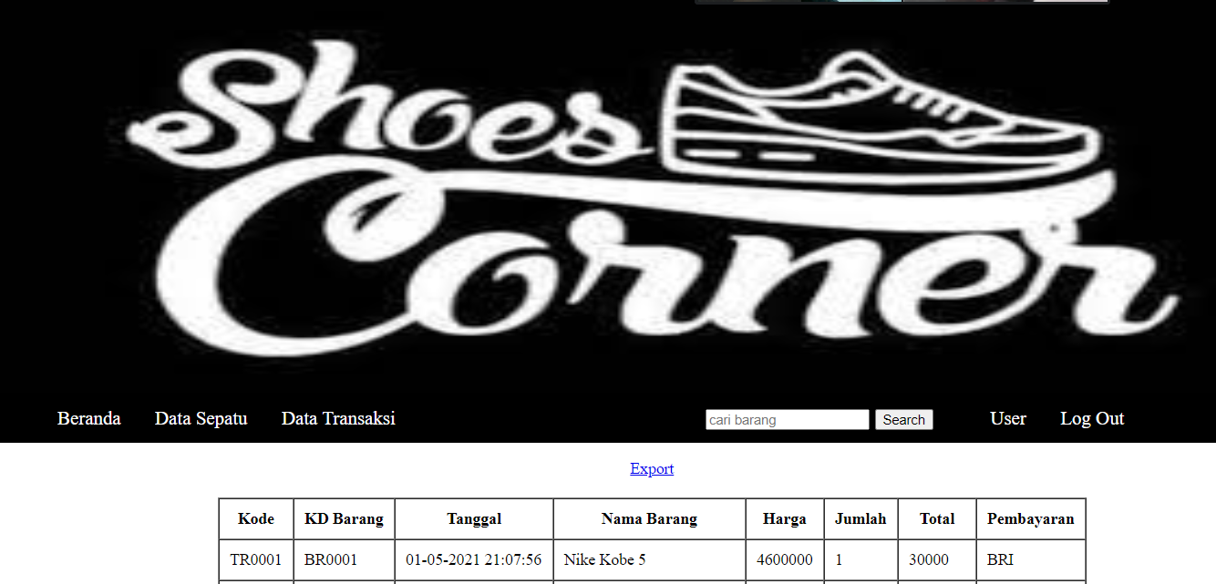

Pada transaksi user menampilkan data-data barang yang sudah user pesan atau sudah terkomfirmasi oleh admin.Kemudian user juga bisa mencetak data yang ada dengan format XLS.

1. Login Admin

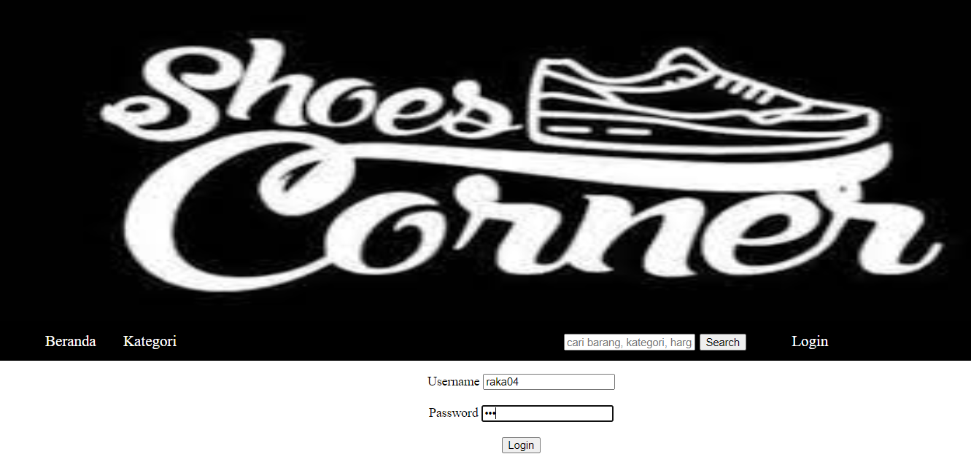

Pada halaman ini ada tiga menu yaitu data gitar,data user,data transaksi dan log out.

1. Tambah Data Sepatu di admin

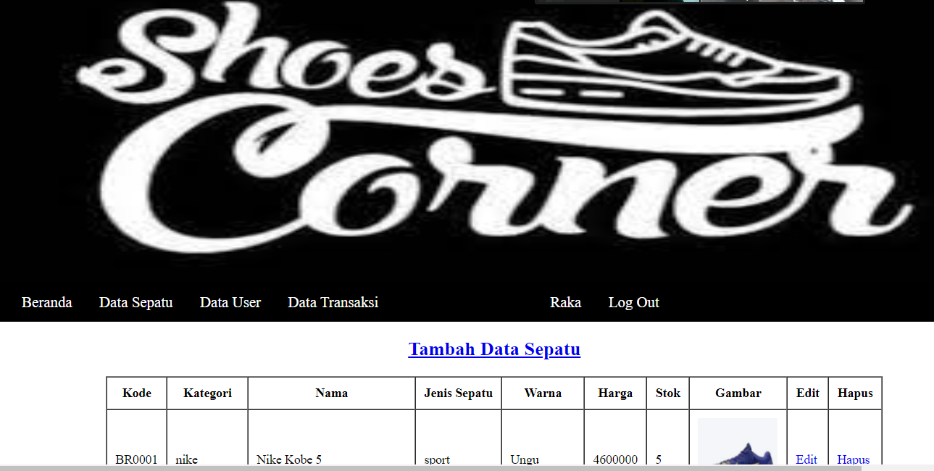

Pada halaman ini admin bisa menambah data gitar,mengedit data,menghapus data.

1. Data User Yang Ada Di Admin

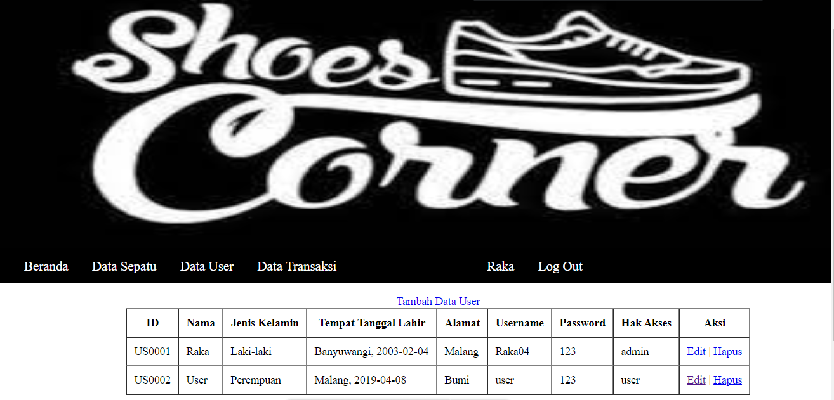

Pada halaman ini menampilkan data-data admin dan user.Pada halaman ini juga admin bisa menambah data,mengedit data dan menghapus data.

1. Data Transaksi Pemesanan Admin

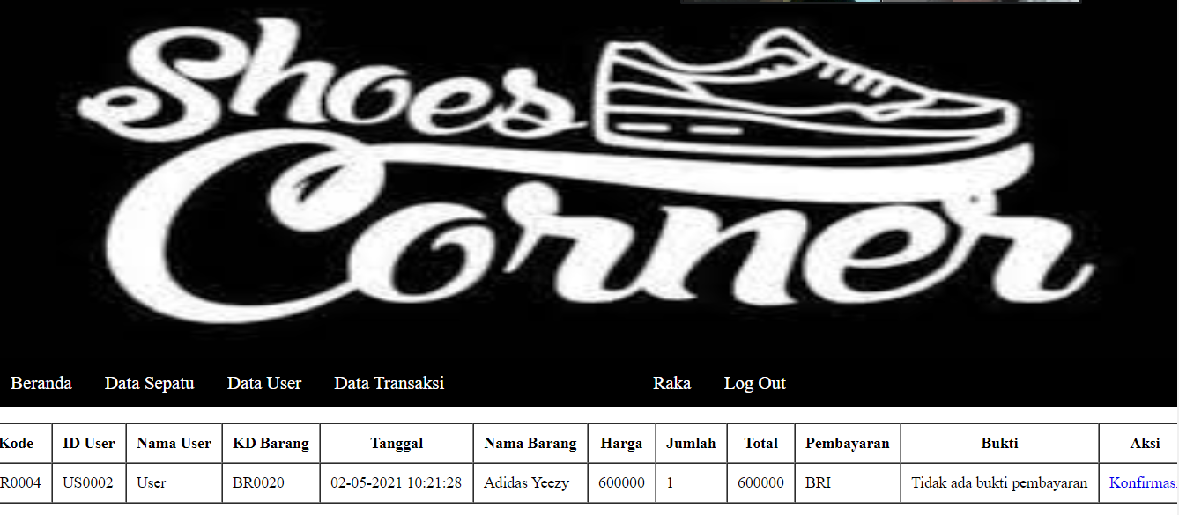

Pada halaman ini menampilkan transaksi apa saja yang masuk.

1. Data Transaksi Pemjualan Admin

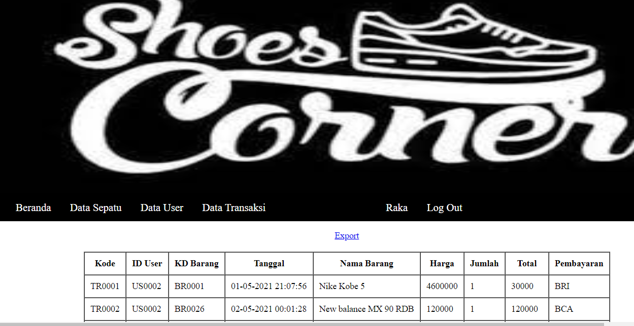

Pada halaman ini menampilkan data barang apa saja yang sudah terjual .Data juga sudah bisa di cetak.

**Kesimpulan :**

Dengan pembuatan aplikasi ini , maka dapat disimpulkan :

Aplikasi ini memudahkan user untuk memesan Sepatu.

Dari aplikasi ini tidak hanya untuk memesan/membeli Sepatu, user dapat melihat berbagai macam jenis Sepatu.